APENDIKS I-1

Pengenalan Projek Pembangunan Gerbang Pendaftaran dan Pelesenan Perniagaan serta Penyediaan Perkhidmatan Integrasi Pendaftaran dan Pelesenan Perniagaan bagi Program Berimpak Tinggi 1 Perusahaan Kecil dan Sederhana (SME HIP 1)

- LATAR BELAKANG PROJEK SME HIP 1

  - SME HIP 1 adalah inisiatif yang digariskan dalam Pelan Induk Perusahaan Kecil dan Sederhana (PKS) 2012-2020 yang telah dilancarkan oleh YAB Perdana Menteri pada 12 Julai 2012. SME Corp. Malaysia telah dilantik sebagai agensi penyelaras pusat dan peneraju utama kepada Pelan Induk PKS. Pelan Induk PKS dibangunkan merentasi semua sektor, gender, wilayah geografi dan latar belakang etnik. Kejayaan dalam melaksanakan Pelan Induk PKS bakal meningkatkan sumbangan PKS kepada ekonomi menjelang tahun 2020.

  - Pelan Induk PKS telah mencadangkan satu rangka kerja baharu untuk menjajarkan pembangunan PKS kepada aspirasi negara yang lebih luas, iaitu mencapai status ekonomi berpendapatan tinggi menjelang tahun 2020 melalui pertumbuhan yang dipacu oleh inovasi dan produktiviti. Rangka kerja baharu ini mempunyai lima (5) elemen iaitu visi, matlamat, bidang tumpuan, pelan tindakan dan sokongan keinstitusian. Pelan Induk PKS menggariskan enam (6) Program Berimpak Tinggi (High Impact Programme - HIP) yang bakal memberi sumbangan ketara ke arah mencapai matlamat Pelan Induk PKS iaitu:

- HIP 1: Integrasi pendaftaran dan pelesenan perniagaan bagi meningkatkan kemudahan menjalankan perniagaan;
- HIP 2: Platform Pengkomersialan Teknologi (TCP) bagi menggalakkan inovasi;
- HIP 3: Program Pelaburan PKS bagi menyediakan pembiayaan kewangan peringkat permulaan;
- HIP 4: Program Going Export (GoEx) untuk mempercepatkan pengantarabangsaan PKS;
- HIP 5: Program Pemangkin untuk mempromosikan pengusaha tempatan yang berjaya; dan
- HIP 6: Keterangkuman Inovasi bagi memperkasa kumpulan 40% terendah.

  - SME HIP 1 merupakan satu projek transformasi yang bertujuan untuk melaksanakan pembaharuan dalam proses interaksi antara komuniti perniagaan dengan pihak kerajaan serta pematuhan terhadap keperluan regulatory semasa. Objektif SME HIP 1 adalah melaksanakan transformasi bagi memudahkan urusan pendaftaran dan permohonan lesen perniagaan melalui penyediaan gerbang perkhidmatan tunggal.

    - Pelaksanaan SME HIP 1 menggunakan pendekatan berikut:
- Quick Win - melibatkan pembangunan Portal Informasi Pendaftaran dan Pelesenan Perniagaan Setempat (Portal MalaysiaBiz); dan
- Jangka Panjang - melibatkan integrasi sistem pendaftaran dan pelesenan perniagaan.

    - Bagi pelaksanaan jangka panjang, Portal MalaysiaBiz akan dinaik taraf menjadi Gerbang Pendaftaran dan Pelesenan Perniagaan yang menyediakan capaian kepada perkhidmatan pendaftaran dan pelesenan perniagaan. Dengan adanya gerbang ini, peniaga boleh mendaftarkan perniagaan dan memohon lesen perniagaan secara atas talian melalui satu gerbang sahaja.
- KONSEP GERBANG PENDAFTARAN DAN PELESENAN PERNIAGAAN

  - Gerbang Pendaftaran dan Pelesenan Perniagaan adalah merupakan satu tetingkap tunggal untuk memudahkan permulaan perniagaan seperti konsep dalam Rajah 1 dan penerangan dalam Jadual 1.

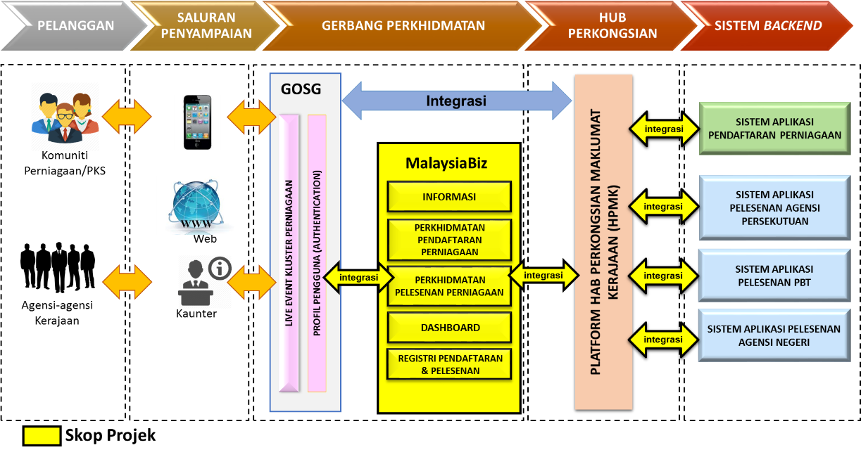
Rajah 1 : Konsep Gerbang Pendaftaran dan Pelesenan Perniagaan

Perkara | Keterangan
Informasi | Data yang telah diproses dan disimpan dalam server pangkalan data.
Perkhidmatan Pendaftaran Perniagaan | - Perkhidmatan dalam talian bagi urusan pendaftaran entiti perniagaan baharu, pembaharuan, kemaskini maklumat dan penamatan perniagaan bagi semua agensi pendaftar iaitu Suruhanjaya Syarikat Malaysia, Suruhanjaya Koperasi Malaysia dan lapan (8) badan profesional.  - No. Pendaftaran Perniagaan Tunggal (format 12 digit) menjadi rujukan kepada aplikasi lain yang memerlukan verifikasi dan profil pendaftaran.
Perkhidmatan Pelesenan Perniagaan | Perkhidmatan dalam talian bagi urusan permohonan lesen baharu dan pembaharuan lesen bagi agensi pelesenan di peringkat Persekutuan dan Negeri.
Dashboard | Fungsi ini menyediakan paparan antara muka dalam bentuk ringkasan grafik yang merangkumi pelbagai maklumat penting bagi membolehkan pengurusan membuat keputusan.
Repositori & Registri Pendaftaran dan Pelesenan Perniagaan | Repositori mengandungi data-data transaksi permohonan dalam talian melalui gerbang yang berkaitan pendaftaran dan pelesenan perniagaan. Registri mengandungi definisi (metadata) dan profil bagi pendaftaran dan pelesenan perniagaan.
Jadual 1 : Penerangan Konsep Gerbang Pendaftaran dan Pelesenan Perniagaan

  - Pengguna utama kepada Gerbang Pendaftaran dan Pelesenan Perniagaan adalah komuniti perniagaan dan agensi Kerajaan seperti berikut:
- Komuniti perniagaan termasuk individu, syarikat/ peniaga dan setiausaha syarikat boleh mendapat maklumat bagaimana untuk memulakan perniagaan terutama maklumat berkaitan dengan pendaftaran entiti perniagaan dan permohonan lesen, permit, pendaftaran dan kelulusan berkaitan sesuatu aktiviti perniagaan. Komuniti perniagaan juga boleh melaksanakan transaksi pendaftaran dan pelesenan perniagaan; dan
- Agensi Kerajaan pula dapat memberi informasi berkenaan prosedur perniagaan dan memantau perkembangan aktiviti perniagaan yang berdaftar dengan pihak Kerajaan.
Setiap pengguna samada komuniti perniagaan dan agensi Kerajaan perlu mendaftar sebagai pengguna yang sah bagi berinteraksi dengan perkhidmatan dalam talian yang ditawarkan oleh gerbang.

- PERSEKITARAN SEMASA PENDAFTARAN DAN PELESENAN PERNIAGAAN

  - Badan Pendaftar

    - Terdapat 10 badan pendaftar berkaitan perniagaan yang dipertimbangkan dalam pelaksanaan tender ini. Secara khususnya antara fungsi badan-badan pendaftar ini ialah melaksanakan pendaftaran seperti yang berikut:

Bil. | Badan Pendaftar | Mendaftar
Bil. | Badan Pendaftar | Entiti Perniagaan | Profesional
1. | Suruhanjaya Syarikat Malaysia | - Syarikat  - Perniagaan (Perkongsian dan Pemilikan Tunggal)  - Perkongsian Liabiliti Terhad | Tidak berkaitan
2. | Suruhanjaya Koperasi Malaysia | Koperasi | Tidak berkaitan
3. | Lembaga Jurutera Malaysia | Perniagaan (Perkongsian dan Pemilikan Tunggal) | Jurutera
4. | Lembaga Arkitek Malaysia | Perniagaan (Perkongsian dan Pemilikan Tunggal) | Arkitek
5. | Lembaga Juruukur Tanah Malaysia | Perniagaan (Perkongsian dan Pemilikan Tunggal) | Juruukur Tanah
6. | Lembaga Juruukur Bahan Malaysia | Perniagaan (Perkongsian dan Pemilikan Tunggal) | Juruukur Bahan
7. | Lembaga Penilai, Pentaksir dan Ejen Hartanah Malaysia | Perniagaan (Perkongsian dan Pemilikan Tunggal) | - Penilai  - Pentaksir  - Ejen Hartanah
8. | Institut Akauntan Malaysia | Perniagaan (Perkongsian dan Pemilikan Tunggal) | Akauntan
9. | Lembaga Perancang Bandar Malaysia | Tidak berkaitan | Perancang Bandar
10. | Majlis Veterinar Malaysia | Tidak Berkaitan | Veterinar

    - Sistem ICT sedia ada bagi badan-badan pendaftar adalah seperti yang berikut:

Bil. | Badan Pendaftar | Sistem Pendaftaran
1. | Suruhanjaya Syarikat Malaysia | - Sistem MyCoID bagi pendaftaran penubuhan syarikat  - Sistem MyLLP bagi pendaftaran Perkongsian Liabiliti Terhad  - Sistem ezBiz bagi pembaharuan pendaftaran perniagaan pemilikan tunggal dan perkongsian (nota: pendaftaran baharu perniagaan dilaksana secara manual)
2. | Suruhanjaya Koperasi Malaysia | Sistem SKM Online
3. | Lembaga Jurutera Malaysia | Sistem MyBEM Online
4. | Lembaga Arkitek Malaysia | Sistem MyLAM Portal
5. | Lembaga Juruukur Tanah Malaysia | Sistem eLJT
6. | Lembaga Juruukur Bahan Malaysia | Sistem ReQSys
7. | Lembaga Penilai, Pentaksir dan Ejen Hartanah Malaysia | Board Information System
8. | Institut Akauntan Malaysia | Sistem KarenSoft
9. | Lembaga Perancang Bandar Malaysia | Sistem dijangka disediakan pada 2017
10. | Majlis Veterinar Malaysia | Pendaftaran secara manual dan maklumat pendaftaran disimpan dalam sistem.  Majlis Veterinar bercadang mengguna system BLESS bagi pendaftaran dalam talian.

  - Pihak Berkuasa Melesen

    - Pihak Berkuasa Melesen (PBM) merujuk kepada agensi yang mengeluarkan lesen perniagaan, sama ada lesen di peringkat persekutuan, negeri atau Pihak Berkuasa Tempatan (PBT) yang merangkumi 513 PBM.

- PEMBANGUNAN REGISTRI PENDAFTARAN DAN PELESENAN PERNIAGAAN

  - Bagi membolehkan peniaga menjalankan aktiviti perniagaan, peniaga perlu terlebih dahulu mendaftarkan perniagaan mereka sebelum memohon lesen perniagaan daripada PBM yang berkaitan. PBM memerlukan maklumat tertentu berkaitan pendaftaran entiti perniagaan sebelum sesuatu permohonan lesen diluluskan.

  - Pada masa kini, entiti perniagaan perlu membeli maklumat tersebut daripada agensi badan pendaftar untuk menyokong permohonan mereka. Salinan hardcopy butiran pendaftaran akan disemak oleh PBM. Dalam pembangunan integrasi ini, pemohon lesen (iaitu entiti perniagaan) masih perlu membeli maklumat pendaftaran di sistem agensi badan pendaftar. Maklumat ini akan disalurkan ke PBM secara dalam talian melalui Registri Pendaftaran dan Pelesenan Perniagaan yang dibangunkan.

  - Bagi memproses permohonan lesen perniagaan, PBM memerlukan maklumat perniagaan seperti yang berikut:

JENIS ENTITI PERNIAGAAN | MAKLUMAT/ DOKUMEN YANG DIPERLUKAN OLEH AGENSI PBM
- Syarikat | - Salinan Borang 9 bagi maklumat perakuan pemerbadanan syarikat  - Salinan Memorandum and Articles of Association bagi maklumat tata wujud dan tata urus syarikat  - Salinan Borang 24 bagi maklumat pemegang saham  - Salinan Borang 49 bagi maklumat pengarah/ pengurus/ setiausaha syarikat
- Perniagaan (Milikan Tunggal/ Perkongsian) | - Salinan Borang D bagi maklumat perakuan pendaftaran perniagaan  - Maklumat perniagaan dan alamat premis yang dimohon  - Maklumat pemilik perniagaan  - Salinan sijil amalan tahunan profesional jika pemohon menjalankan perniagaan perkhidmatan amalan profesional
- Perkongsian Liabiliti Terhad | - Salinan Borang D bagi maklumat perakuan pendaftaran perniagaan  - Maklumat perniagaan dan alamat premis yang dimohon  - Maklumat pemilik perniagaan  - Salinan sijil amalan tahunan profesional jika pemohon menjalankan perniagaan perkhidmatan amalan profesional

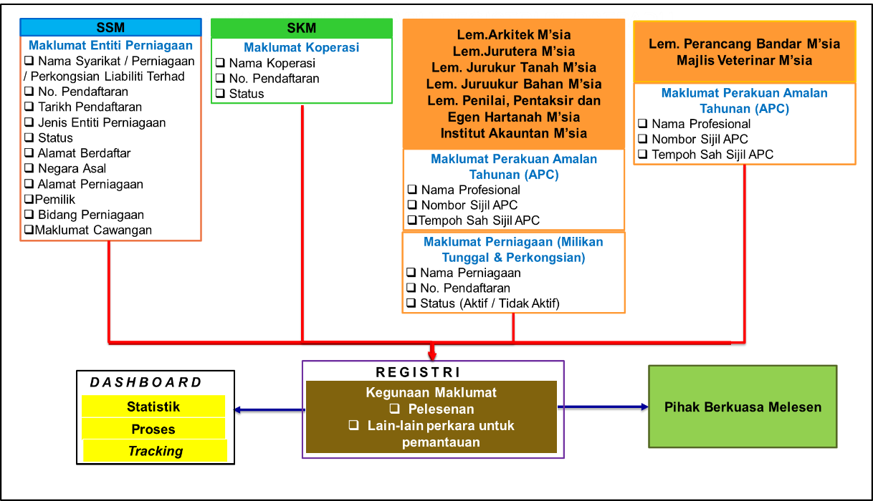
  - Registri Pendaftaran dan Pelesenan Perniagaan perlu dibangunkan bagi membolehkan maklumat berkaitan pendaftaran entiti perniagaan dan individu profesional dikongsikan dengan PBM dalam urusan permohonan lesen. Registri ini juga membolehkan penjanaan laporan dan statistik di Dashboard. Rajah 2 merupakan cadangan butiran registri yang dimaksudkan.

Rajah 2: Konsep Registri Pendaftaran dan Pelesenan Perniagaan
- PENJANAAN NOMBOR PENDAFTARAN PERNIAGAAN TUNGGAL

  - Penggunaan nombor pendaftaran perniagaan sebagai nombor pengenalan perniagaan pada masa kini terpakai bagi entiti perniagaan jenis ‘syarikat’ di bawah pelaksanaan konsep Malaysia Corporate Identity Number (MyCoID) semasa entiti perniagaan berurusan dengan Lembaga Hasil Dalam Negeri Malaysia (LHDNM), Pembangunan Sumber Manusia Berhad (PSMB), Kumpulan Wang Simpanan Pekerja (KWSP), Perbadanan Perusahaan Kecil dan Sederhana Malaysia (SME Corp. Malaysia) dan Pertubuhan Keselamatan Sosial (PERKESO).

  - Konsep nombor pengenalan perniagaan tunggal MyCoID akan diperluaskan penggunaannya kepada lain-lain bentuk perniagaan (sama ada perniagaan milikan tunggal, perkongsian atau perkongsian liabiliti terhad) ketika entiti perniagaan ini berurusan dengan PBM. Pada masa sekarang format nombor pendaftaran perniagaan yang dikeluarkan oleh badan-badan pendaftar bagi entiti perniagaan yang didaftarkan di bawahnya adalah berbeza dan mengikut kesesuaian setiap badan pendaftar.

  - Di bawah inisiatif yang dimulakan oleh SSM, format nombor pendaftaran semua bentuk perniagaan akan menggunakan satu format pendaftaran yang seragam iaitu format 12-digit. Penggunaan format seragam ini bertepatan dengan pelaksanaan SME HIP 1.

  - Format nombor pendaftaran perniagaan tunggal 12 digit sebagai rujukan/ pengenalan entiti perniagaan kepada aplikasi lain yang memerlukan verifikasi dan profil pendaftaran perniagaan. Lapan (8) pendaftar yang terlibat dalam perkara ini ialah:
- Suruhanjaya Syarikat Malaysia;
- Lembaga Arkitek Malaysia;
- Lembaga Jurutera Malaysia;
- Lembaga Juruukur Bahan Malaysia;
- Lembaga Juruukur Tanah Malaysia;
- Institut Akauntan Malaysia;
- Lembaga Penilai, Pentaksir dan Ejen Hartanah Malaysia; dan
- Suruhanjaya Koperasi Malaysia.

  - Nombor pendaftaran perniagaan tersebut dibuat mengikut format 12 digit nombor di mana setiap agensi pendaftar diperuntukkan format serta kod jenis entiti/ negeri seperti Rajah 3.

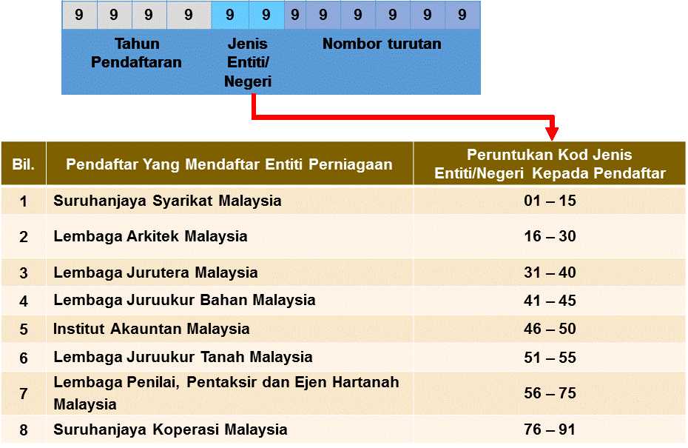
Rajah 3: Format Nombor Pendaftaran 12 Digit

